DESENVOLVIMENTO DE TESTE RÁPIDO DE FLUXO LATERAL: TESTES DA RDC36

Breno Cardim Barreto^{1,2}; Maciel Aparecido Xavier Carlos²; Milena Botelho Pereira Soares², Vinícius Pinto Costa Rocha²;
¹ Doutorando em Patologia – UFBA/FIOCRUZ-BA e Bolsista de PD&I do projeto WAMA; brenoc.barreto@hotmail.com
² Centro Universitário SENAI CIMATEC; Salvador-BA; vinicius.rocha@fieb.org.br

RESUMO

Durante a pandemia de Covid-19, houve uma maior busca por testes rápidos e confiáveis, incluindo o teste de fluxo lateral com európio, uma técnica imunocromatográfica utilizada para detectar diversos biomarcadores, como antígenos virais, anticorpos, drogas, hormônios e marcadores tumorais. Esses testes oferecem vantagens como rapidez, facilidade de uso, portabilidade e resultados visuais, tornando-os valiosos em diferentes configurações de cuidados de saúde. Neste estudo, avaliamos um protótipo de teste de fluxo lateral com európio seguindo as recomendações da normativa RDC 36 da ANVISA, que estabelece requisitos técnicos para a fabricação e uso desses testes no Brasil, garantindo qualidade e segurança. Os resultados mostraram que o teste desenvolvido apresentou moderada sensibilidade e alta especificidade na detecção do biomarcador Dímero D em amostras clínicas, comparado ao teste de referência Imuno-QUANTI Dímero D da Wama. Esses achados sugerem que o teste de fluxo lateral com európio pode ser uma ferramenta valiosa no diagnóstico clínico, especialmente em situações de pandemia, fornecendo resultados rápidos e confiáveis para a detecção de biomarcadores relevantes.

PALAVRAS-CHAVE: D-dímero, Teste rápido, RDC36, Európio.

1. INTRODUÇÃO

O teste de fluxo lateral com európio é uma técnica imunocromatográfica que utiliza anticorpos conjugadas com európio para a detecção rápida de substâncias-alvo em amostras biológicas. O európio é um elemento químico que tem propriedades de fluorescência, o que o torna uma excelente escolha como marcador em testes imunocromatográficos.^{1–3} Quando as partículas conjugadas são depositadas em uma membrana de nitrocelulose ou fibra de vidro, elas se ligam à substância-alvo, formando uma linha visível na membrana. A presença do európio permite a detecção usando um leitor de fluorescência, tornando esse teste útil para diagnóstico rápido em diferentes circunstâncias, utilizando diferentes tipos de amostras como saliva, sangue, urina. ⁴
A utilização do európio em testes de fluxo lateral tem sido amplamente utilizada em diagnóstico clínico para a detecção rápida de uma variedade de substâncias, incluindo antígenos virais, anticorpos, drogas, hormônios e marcadores tumorais, entre outros.⁵ Ele oferece vantagens como rapidez, facilidade de uso, portabilidade e resultados visuais, tornando-o uma ferramenta valiosa em muitas configurações de cuidados de saúde. No entanto, é importante notar que, como qualquer teste diagnóstico, o teste de fluxo lateral com európio tem suas limitações e deve ser interpretado em conjunto com outros dados clínicos para obter um diagnóstico preciso. ^{3,6,7}
Diante da pandemia de Covid-19, a busca por testes rápidos confiáveis e de fácil acesso para o diagnóstico e monitoramento dessa doença foi grande, principalmente em função da rápida evolução dos pacientes para quadros graves, onde muito onde muitos apresentavam evento de tromboembolismo. Com isso, testes para avaliação de metabólitos relacionados diretamente com a gravidade da doença, tais como o Dímero D. Essa molécula é um importante biomarcador para diagnósticos de eventos de coagulação anormal do sangue, são de grande relevância para auxiliar o profissional de saúde na sua conduta adequada. ⁸
Desse modo, no presente trabalho tivemos como objetivo o desenvolvimento teste rápido de fluxo lateral, utilizando um protótipo para a leitura da fluorescência do dos anticorpos conjugados com európio que foi desenvolvido no CIMATEC, e que tem como alvo o Dímero D que, como dito anteriormente, é um importante biomarcador para desenvolvimento de doenças tromboembólicas.⁹ Assim, após a padronização da conjugação dos anticorpos ao európio, foi necessário realizar os testes previstos na Resolução de Diretoria Colegiada (RDC) nº 3 (RDC 36).
A RDC 36 é uma normativa emitida pela ANVISA que estabelece requisitos técnicos para a fabricação, importação, distribuição, comercialização e uso de produtos para diagnóstico in vitro no Brasil, para garantir a qualidade, segurança e eficácia desses produtos, abrangendo aspectos como rotulagem, registro, controle de qualidade, armazenamento, transporte e instruções de uso. Essa norma define responsabilidades dos envolvidos na cadeia de fornecimento e estabelece critérios para estudos clínicos e autorizações especiais. ¹⁰
Diante disso, o presente trabalho teve como objetivo a realização de alguns dos testes previstos na RDC 36 como: Ensaios de precisão – repetibilidade e reprodutibilidade; determinação da sensibilidade e especificidade analítica e clínica do teste e Avaliação da exatidão em teste quantitativo em amostras sabidamente negativas e positivas para a presença de Dímero D em pacientes que tiveram Covid-19.

2. METODOLOGIA

2.1. Sensibilidade, especificidade e exatidão: Foram analisadas 100 amostras de plasma humano coletadas em tubo citrato, obtidas de laboratórios parceiros do SENAI CIMATEC Saúde. A concentração de D dímero foi determinada usando o teste de fluxo lateral ImunoQuanti Dímero D, da Wama, com leitura no WF-500. Todas as amostras foram analisadas em triplicata no teste e no protótipo desenvolvido. A sensibilidade e especificidade foram calculadas conforme as fórmulas apresentadas (figura 1). A exatidão do teste desenvolvido foi avaliada através da análise de correlação entre os valores medidos neste teste e no WF-500.
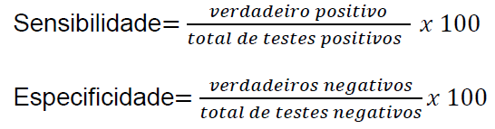
Figura 1. Fómulas utilizadas para o ensaio de sensibilidade e especificidade.

2.2. Ensaios de precisão – Repetibilidade e reprodutibilidade de testes quantitativos: Neste ensaio avaliamos a variação dos resultados intraensaio (repetibilidade) e interensaio (reprodutibilidade). No teste de repetibilidade um analista realizou os testes em um lote dos cassetes, com amostras de plasma provenientes de laboratório de análises clínicas e com concentrações de D dímero de 3,8; 0,9 e 0,2 mg/L. As amostras de sangue total foram validadas no WF-500 e tratadas com D dímero recombinante, resultando em concentrações de D dímero de 2,0; 1,0 e 0 mg/L. No teste de reprodutibilidade, dois analistas realizaram os testes em 3 lotes de cassetes, utilizando as amostras descritas. Todos os ensaios foram feitos em triplicata e em 3 determinações independentes.

3. RESULTADOS E DISCUSSÃO

3.1. Ensaio de sensibilidade, especificidade e exatidão.
Neste ensaio avaliamos a capacidade do teste desenvolvido em detectar o Dímero D em amostras sabidamente positivas e negativas, comparando os resultados com o teste de referência Imuno-QUANTI Dímero D da Wama, lido no equipamento WF-500, e consideramos os testes como “positivos para dímero D” os valores acima de 0,5mg/L e “negativo” para os valores iguais ou menores que 0,5mg/L. Foram utilizadas amostras de plasma sabidamente positivas e negativas, selecionadas do banco de plasmas do SENAI CIMATEC Saúde. Foram testadas 28 amostras com D-dímero alto e 72 com D-dímero baixo. O teste desenvolvido apresentou sensibilidade de 82% e especificidade de 94%, com capacidade relativamente alta em detectar amostras positivas e poucos casos de falso negativo, sendo considerada moderada a sensibilidade e alta a especificidade, conforme demonstrado na figura 1A. Com os mesmos dados do obtidos no ensaio de sensibilidade e especificidade em amostras clínicas foi possível avaliar a correlação entre os dados gerados pelos dois testes e avaliar a exatidão do teste desenvolvido. Os resultados do teste desenvolvido mostraram alta correlação com os do ImunoQuanti Dímero D, com coeficiente de correlação linear (R) de 0,92 (figura 2B).
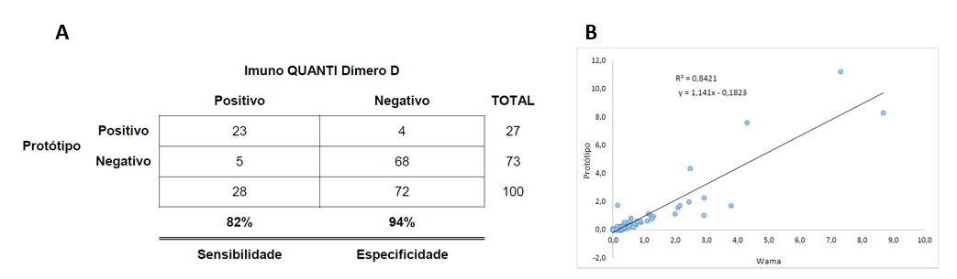
Figura 2. Ensaio de sensibilidade, especificidade e exatidão. A: As amostras de plasma avaliadas apresentaram 82% de sensibilidade e 94% de especificidade; B: Correlação entre os valores obtidos de D dímero realizadas em amostras clínicas, no equipamento WF-500 e no protótipo com o teste desenvolvido.
3.2. Ensaios de precisão – repetibilidade e reprodutibilidade em teste quantitativo
Neste ensaio avaliamos a repetibilidade e reprodutibilidade do teste quando realizado várias vezes em um único dia por um único operador, ou em diferentes dias, com diferentes lotes do produto e por diferentes operadores. Os dados do ensaio de repetibilidade com amostras de plasma humano estão apresentados no quadro 1A, onde observamos que os valores obtidos pelo teste desenvolvido lido no nosso protótipo estão próximos aos do teste Imuno-QUANTI da Wama, lido no equipamento WF-500. No entanto, a dispersão entre os valores médios obtidos nos experimentos é considerada elevada, especialmente para amostras com níveis baixos de D-dímero (< 0,5 mg/L), com um coeficiente de variação de 81%. A variação média dos dados é de 45%, e essa alta dispersão é reproduzida em diferentes lotes de testes que foram avaliados. Já em relação a repetibilidade com sangue total, obtivemos menor coeficiente de variação médio, em torno de 23% (quadro 1B). Entretanto, ao contrário do observado com plasma humano, a concentração de Dímero D medido no protótipo não foi próxima da concentração teórica de Dímero D recombinante adicionado ao sangue total.

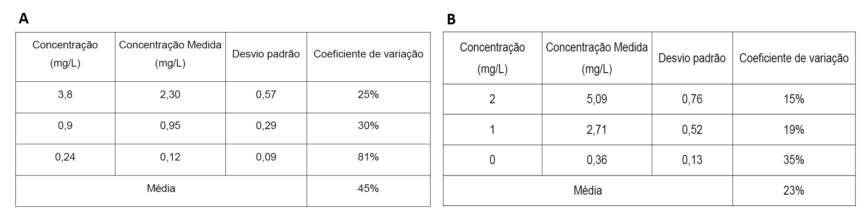
Quadro 1. Resultado do ensaio de repetibilidade. A: Ensaio realizado com amostras de plasma humano; B: Ensaio realizado com amostras de sangue total.

Quanto a reprodutibilidade do método, as mesmas amostras foram testadas por 2 operadores em 3 lotes distintos. Novamente observamos a maior variação foi em torno da amostra negativa. O teste apresentou elevada dispersão média dos dados de 36% (quadro 2A), enquanto no teste reprodutibilidade com amostras de sangue total observamos a mais alta variabilidade dos dados, com coeficiente de variação de 97% (quadro 2B).
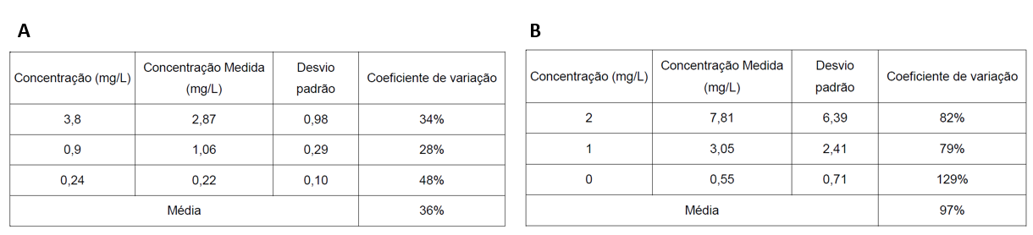

Quadro 2. Resultado do ensaio de reprodutibilidade: A: Ensaio realizado com amostras de plasma humano; B: Ensaio realizado com amostra de sangue total;

4. CONSIDERAÇÕES FINAIS

Após as etapas de desenvolvimento, padronização e validação dos testes que antecederam os testes previstos na RDC36, o material que produzimos se mostrou funcional, onde o protótipo desenvolvido pela equipe do projeto foi capaz de ler e quantificar os testes de fluxo lateral produzidos com os anticorpos conjugados com európio, também produzidos pela nossa equipe. No entanto, novos ajustes ainda são necessários para contornar e reduzir a variação nos valores observados nos testes de precisão, para que possamos ter um produto mais seguro e confiável.

Agradecimentos

Gostaria de agradecer ao SENAI-CIMATEC e aos parceiros envolvidos, pela oportunidade de poder fazer parte de um projeto tão importante. Agradeço também a toda equipe envolvida, especialmente à Prof. Dra. Milena Soares e ao Dr. Vinícius Rocha pelas orientações, apoio e confiança em mim depositados.

5. REFERÊNCIAS

1. Koczula, K. M. & Gallotta, A. Lateral flow assays. Essays Biochem 60, 111–120 (2016).
2. Farrell, B. O. Lateral flow immunoassay. Japanese Journal of Medical Mycology vol. 57 (2009).
3. Xia, X. et al. A highly sensitive europium nanoparticle-based lateral flow immunoassay for detection of chloramphenicol residue. Anal Bioanal Chem 405, 7541–7544 (2013).
4. Kozel, T. R. & Burnham-Marusich, A. R. Point-of-Care Testing for Infectious Diseases: Past, Present, and Future. J Clin Microbiol 55, 2313–2320 (2017).
5. Di Nardo, F., Chiarello, M., Cavalera, S., Baggiani, C. & Anfossi, L. Ten years of lateral flow immunoassay technique applications: Trends, challenges and future perspectives. Sensors vol. 21 Preprint at https://doi.org/10.3390/s21155185 (2021).
6. Lai, X. H. et al. A Fluorescence Immunochromatographic Assay Using Europium (III) Chelate Microparticles for Rapid, Quantitative and Sensitive Detection of Creatine Kinase MB. J Fluoresc 26, 987–996 (2016).
7. Japolla, G., Greyciele Rodrigues Almeida, Junior, J. P. da C., Bataus, L. A. M. & Souza, G. R. L. de. Teste imunocromatográfico de fluxo lateral: uma ferramenta rápida de diagnóstico. Enciclopedia Biosfera 53, 1689–1699 (2015).
8. Auditeau, C. et al. D-dimer testing in clinical practice in the era of COVID-19. Res Pract Thromb Haemost 6, (2022).
9. Rostami, M. & Mansouritorghabeh, H. Expert Review of Hematology. D-dimer level in COVID-19 infection: a systematic review D-dimer level in COVID-19 infection: a systematic review. (2020) doi:10.1080/17474086.2020.1831383.
10. Nacional I. Resolução - rdc nº 36, de 26 de agosto de 2015 - imprensa nacional [Internet]. [citado 9 de abril de 2023]. Disponível em: https://www.in.gov.br/materia

